PRÉSENTATION DU PROJET

Le monde étant devenu un village planétaire, ou les hommes ont dorénavant la possibilité d’accéder à des informations partout où il se trouve. L’échange des informations pouvant se faire n'importe où et n'importe quand, a eu de façon indubitable des répercutions sur l’homme ; sa façon de voir les problèmes et de les solutionner. C’est dans ce souci d’adaptions que tous les systèmes de notre société ménagent des efforts pour se conformer à la tendance actuelle des nouvelles technologies afin de satisfaire au mieux sa clientèle.

Alors afin d'organiser des inscriptions fiables et simples, l'administration de l'IUEs/INSAM nous a proposé de réaliser une application de gestion des inscriptions pour un enregistrement rapide et sécurisé des étudiants.

L'objectif général du projet est de mettre en place et l’implémenter d’une application de gestion des inscriptions qui permettra d'inscrire les étudiants en enregistrant le plus d’informations possible sur eux avec des mises à jour régulières.

PROBLÉMATIQUE

L'importance d'une bonne gestion des inscriptions n'est plus à démontrer, c’est la base pour une bonne intégration des étudiants en fonction de leurs identifiants, ce qui permet de détecter les intrus dans un établissement. Nous avons examiné le processus d'enregistrement des étudiants ainsi que le personnel impliqué dans la gestion des inscriptions à l'IUEs/INSAM, nous avons ainsi remarqué une complexité du système existant principalement à cause de l’exécution manuelle d'une grande majorité des tâches et une occupation massive d’espace par les dossiers des étudiants qui sont volumineux. Malgré tout, il ne suffit pas d'automatiser la majorité des tâches, il faut aussi insister sur l'inscription à distance et les mesures de sécurité environnantes. Le personnel en charge des inscriptions doit contribuer à la bonne administration et au contrôle continu du système de gestion des inscriptions. À l'IUEs/INSAM, le nombre d’étudiants ne cesse de croître grâce au bon niveau de professionnalisme des encadreurs et aux résultats admirables lors des différents examens ; ceci entraîne la surcharge du personnel et son inefficacité dans la gestion des inscriptions d’où les inconvénients de ce système qui sont :

* Des risques d’erreurs liées à la fatigue de certains agents lors de l'organisation des dossiers.
* Le travail manuel entraîne la lenteur dans le processus d'enregistrement des étudiants
* Certaines informations sur les étudiants sont insuffisantes et mal formulées parce qu’elles sont remplies à la main
* Le payement des frais de scolarité se font uniquement dans certaines grandes banques.
* Les dossiers des étudiants occupent beaucoup d’espace.

INTÉRÊT DU PROJET

Le projet donné permettra au service en charge des inscriptions de bénéficier d’un bon nombre d'avantages tels que :

* Enregistrer chaque étudiant en moins de temps
* Augmenter la fiabilité des informations enregistrées.
* Faciliter la recherche d'informations dans l’application créée
* L'efficacité, la rapidité et le suivi en temps réel du processus d'inscription de chaque étudiant.
* La réduction du nombre de documents fournis par l’étudiant lors de son inscription.

L'installation et la mise à jour régulière d'une plateforme d'inscription en ligne sécurisée

* L'ajout de plusieurs autres langues à l’interface de l’application facilitera l’inscription des étudiants étrangers.

LES BESOINS OU FONCTIONNALITÉS ATTENDUES

BESOIN FONCTIONNELS

* Gestion des statistiques : ici, l’application va permettre de faciliter la planification du transport des étudiants en déterminant le nombre d’étudiants par zone, ceci permettra aussi de les installer dans des salles de classe en fonction de leur nombre, d’afficher les statistiques par mois, Par semestre et par an.
* Gestion des étudiants : ici l’application nous permettras de :
  + ajouter un étudiant.
  + Modifier un enregistrement sur un étudiant.
  + Annuler ou supprimer un enregistrement dans l’application.
  + Valider une inscription d'un étudiant
  + Éditer les certificats de scolarité
  + Attribuer Les numéros de matricule aux étudiants.
  + Confectionner les cartes d’étudiants
* Gestion des chargés d’inscription : l’application aidera à déterminer la valeur du travail effectué par chaque responsable des inscriptions

BESOIN NON FONCTIONNELS

* Facile d'utilisation :
* Multiplateforme :
* Modulable :
* La portabilité :
  + Faciliter d'adaptation (pour différentes support tels mobile, pc, tablette),
  + Faciliter d'installation (application installer en moins de 03 minutes)
  + Interchangeable : les fichiers produits doivent être compatible avec d'autres logiciels
* Maintenabilité
  + Facilité l'analyse : le logiciel doit recenser les erreurs
  + Faciliter de modification : l'application doit pouvoir démarrer même en cas de problème
  + Stabilité
  + Testabilité
* Le rendement et l'efficacité
  + Rendement vis-à-vis du temps : L'application doit pouvoir inscrire 50 élève au minimum pas minute
  + Rendement vis-à-vis des ressources : doit consommer au plus 2 méga pas inscriptions, elle doit utiliser le moins de méga possible.
* Faciliter d’utilisation (utilisabilité)

POPULATION CIBLE

La population cible est l’ensemble des futurs utilisateurs de l’application. Nous avons comme position cible :

* + Les étudiants
  + Les parents
  + Le service d’inscription

PÉRIMÈTRE DU PROJET

Le périmètre de notre projet se Limite sur la création d'une application web de gestion des inscriptions, au partage de l'application et la formation de la population cible

DÉFINITION DES PARTIES PRENANTES DU PROJET

|  |  |  |  |  |
| --- | --- | --- | --- | --- |
| NOMS | ROLES | DESCRIPTION DU ROLE ET NIVEAU INTERVENTION | FONCTION |  |
| M. XXXXX | Maître d'ouvrage et encadreur professionnel | Il est chargé de la conception le suivi des travaux et cordonné les différents corps du métier c'est lui qui définir le cahier de charge et par conséquents, le besoin le budget, le calendrier prévisionnel et ainsi que les objectifs à atteindre : c’est le client (IUEs/INSAM) | Promoteur de l’IUEs/INSAM |
| M. TEJIOGNI | Encadreur académique | Supervisé la conception et la réalisation du projet | Enseignant permanent à l’IUEs/INSAM |
| M.XXXXX | Analyste Programmeur | Analyse organise et exécuté le projet | Étudiants à /INSAM |

MOYEN DE COMMUNICATION

La communication est l'action de communiquer se transmettre les informations et partagé des idées. Elle est donc un point essentiel dans la construction de notre projet nous avons alors comme stratégie de communication définir dans le projet si suite

|  |  |  |
| --- | --- | --- |
| PHRASE | PERSONNES RESSOURCE | MOYENS DE COMMUNICATION |
| Analyse et spécifications des besoins liées au projet | Maître d'ouvrage, encadreur académique, analyste programmeur | E-mails professionnels |
| Conception | Maître d'ouvrage, encadreur académique analyste programmeur | Email professionnel |
|  |  |  |
| Programmation | Analyste programmeur | Programmation web JavaScript |
| mise en œuvre du projet | Analyste programmeur | Serveur web et le réseau informatique |

9 LES LIVRABLES LIES AU PROJET

Un livrable est le résultat d'un jalon ou d'une échéance ceux inscrit dans le planning du projet. Ça peut être un logiciel, un document de conception, un programme de transformation ou tout autre élément, produit ou requis dans le planning du projet.

* **Un cahier des charges** : décrit précisément les besoins au quels le prestataire doit répondre, et organise les relations entre les différents acteurs
* **Un planning de projet** : elle correspond à l'organisation des tâches à réaliser sur une période donnée elle a pour rôle de déterminer le coût, les ressources mobilisées et la meilleure manière d’ordonnance toute les tâches à effectuer
* **Un compte rendu** : documents écrits dans lequel on relate les évènements qui ont influencé le projet (ralenti accéléré, ou perturbé)
* **Le manuel d'utilisation** : qui est semblable à un didacticiel et décrit comment utiliser le logiciel conçu.
* **Le dossier de l'application** : dans lequel il y’a le code source du logiciel conçu

ANALYSE FONCTIONNELLE EXTERNE

Bête à cornes

Dans le but de s'offusquer la gestion des inscriptions à IUEs/Insam, la bête à cornes est un outil adapter centrée sur les questions suivantes

* + A qui rend-il service ? L'utilisateur
  + Sur quoi agit- il ? Matières d'œuvre
  + Quand quel but ? Fonction

Gestion des inscriptions

LE DIAGRAMME PIEUVRE

Le DIAGRAMME PIEUVRE ou graphe des interactions est un schéma qui représente les relations entre un produit ou service et son environnement. Dans ce diagramme pieuvre le produit ou service est au centre et les éléments du milieu extérieur sont autour. Les lignes relié les différentes éléments en fonction de leur rôles

FC1

FC3

FC2

FC4

|  |  |
| --- | --- |
| Fonction principale | Fonction de contraintes |
| FP : gérer facilement les inscriptions | Fc1 améliore le processus d’inscription |
| Fc2 permet la sauvegarde des informations liées à et une mise à jour permanente |
| Fc3 permet l'authentification des reçus d'inscription |
| Fc4 faciliter l’utilisation de la solution à travers l’ergonomie |

11-) PLANIFICATION DU PROJET

11.1 ORGANIGRAMME DES TÂCHES

|  |  |  |  |  |
| --- | --- | --- | --- | --- |
| Phases du projet | Tâches | N tâches | Tâches antérieur | Nombre de jours |
| Études d'avant projet | Établissement d'un questionnaire pour la collecte des informations | A | / | 3 |
| Définition et études des exigences | B | A | 2 |
| Étude de la faisabilité | C | B | 2 |
| Trouver l'objectif du projet | D | BC | 1 |
| Organisation du projet | Trouver les étapes à suivre pour réaliser le projet | E | D | 2 |
| Des finitions des besoins du projet | F | E | 2 |
| Définition du périmètre, des cibles et des livrables liées au projet | G | F | 1 |
| Définition des parties prenantes | H | G | 1 |
| Moyens de communication | I | H | 1 |
| Réalisation du projet | Analyse et spécifications des besoins | J | GHI | 3 |
| Conception détaillée du projet | K | J | 3 |
| Programmation du projet | L | K | 14 |
| Test et validation | M | L | 15 |
| Mise en production | N | M | 3 |

11.2 -) RÉSEAU PERT

Le réseau PERT (Program Évaluation and Review technique) : permet de visualiser la dépendance des tâches et procéder à leur ordonnancement, on utilise un graphe de dépendance. Pour chaque tâche on indique une date de début et de fin, les dates au plus tôt et les dates au plus tard. Le diagramme permet de déterminer le chemin critique qui conditionne la durée minimale du projet.

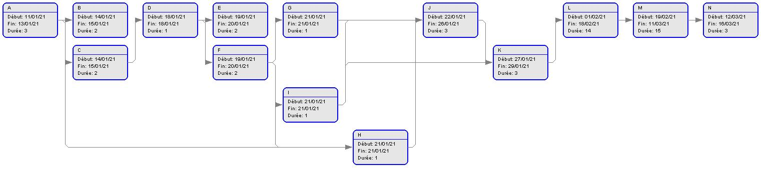Cette outil fournir une méthode qui nous permettra d’optimiser et de planifier l'ordonnancement des tâches il est utilisé dans la gestion des projets. Sont but est de trouver la meilleure organisation possible pour qu'un projet soit terminé dans les meilleures délais, et d'identifier les taches critique c’est-à-dire les tâches qui ne doivent souffrir d'aucun retard sous peine de retarder l'ensemble du projet

11.3-) DIAGRAMME DE GANTT

Le diagramme de GANTT couramment utilisé en gestion des projets est l'un des outils les plus efficaces pour représenter visuellement l’état d'avancement des différents activé (tâches) qui définissent un projet. La colonne de gauche du diagramme énumérer toutes les tâches à effectuer, tendis que les lignes d'en tête représente les unités de temps les plus adaptés au projet (jour semaine mois etc.) chaque tâche est matérialiser par une barre horizontale donc la position et la longue représente la date de début, la durée et la date de fin. Ce diagramme va donc nous permettre de visualiser d'un seul coup :

* Les différentes tâches à envisager
* La date de début et de fin de chaque tâche
* Le chevauchement éventuels des taches et la durée de ce chevauchement
* La durée escomptée de chaque tâche

En résumé ce diagramme serrai le répertoire de toute les tâches à accomplir pour mener a bien ce projet et indiqué la date à laquelle ces taches doivent être effectué.

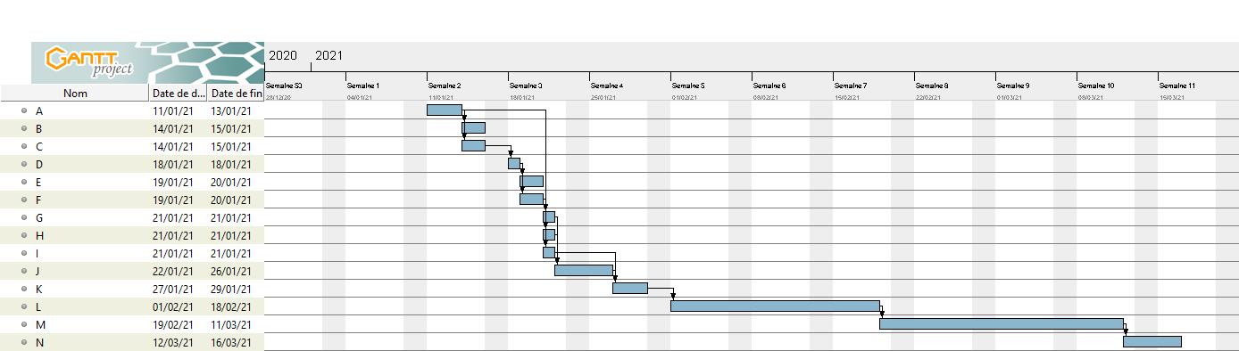

12 ESTIMATION DU COUTS DU PROJET

RESSOURCES UTILISÉ

Ressource matériels

|  |  |  |  |  |  |
| --- | --- | --- | --- | --- | --- |
| Outils | Caractéristiques | Rôle dans le projet | Quantité | Prix unitaire | Prix total |
| Pc | Marque : DELL(USA)  Ram : 4,00go  HDD : 500go  Processeur : Intel(R)  Core (Tm) 2 quod CPU [96600@2.40](mailto:96600@2.40) GHZ | Permet et la gestion des processus d'inscription des futur étudiant à partir d'un certain nombre de logiciels | 01 | 168000f | 168000f |
| Smartphone | Marque : tecno  Nom : SPARK 5  HDD : 32 go  RAM : 2,00go  4g LTE  ANDROID 03 v10. O  5000 mal1  6,6 pouces IPS  720*1600 px nano SIM Octacorde quod CORE 2ghz  Réseau : 2 g ; 4g ; 3g. | Facilite les accès les enregistrements, transmet des informations sur les inscriptions et permet le contact avec les futurs et sans avoir besoin de se déplacer | 01 | 76000f | 76000f |
| Location des serveurs en ligne | Serveur VPS virtuel linux HDD260 go  RAID 10 ssd, cpanel4 GB RAM 100 MBS illimité, reboot serveur adopté. Disponible et fiable | Games de serveur destiné au hébergement de l'application facilitant l'accès au donné à distance. | 06 mois | 115000f | 115000f |

Ressource logiciel

|  |  |  |  |  |  |
| --- | --- | --- | --- | --- | --- |
| Logiciel | Éditeur | Licence | Fonction | Version | Prix |
| WINDOWS 10 professionnel | Windows | Payante | Systèmes d’exploitation | 1909 | 150 000fcfa |
| GANTT PROJET | Gantt projet.org | GNU GPL | Elle aura pour rôle de crée un programme capable de produit des graphiques représentant la gestion, à long moyen et court thème | 2.8.11 | 0fcfa |
| PROJET QTOR | Pascal Bernard | Payante AGPL | Permet d'enregistrer tout les éléments du projet de gestion des inscriptions, regroupe dans un outil utile toutes les fonctionnalités nécessaire à l'organisation du projet de gestion d'inscription | V8.2.2 | 80 0000fcfa de |
| Sublime text | Jon skimer | Gratuit | Éditeur de texte permettant de prendre en charge |  | 0 FCFA |
| Méga blocs note | Pierre moati | Gratuit | Éditeur de texte permettant la prise rapide de note | 5.3 | 0 FCFA |
| Notepad++ | DON HO | Gratuit | Éditeur de code source pour les programmeurs | 7.9.2 (64bits) | O FCFA |